|  |
| --- |
| PERIGORD Noir - Région THENON |

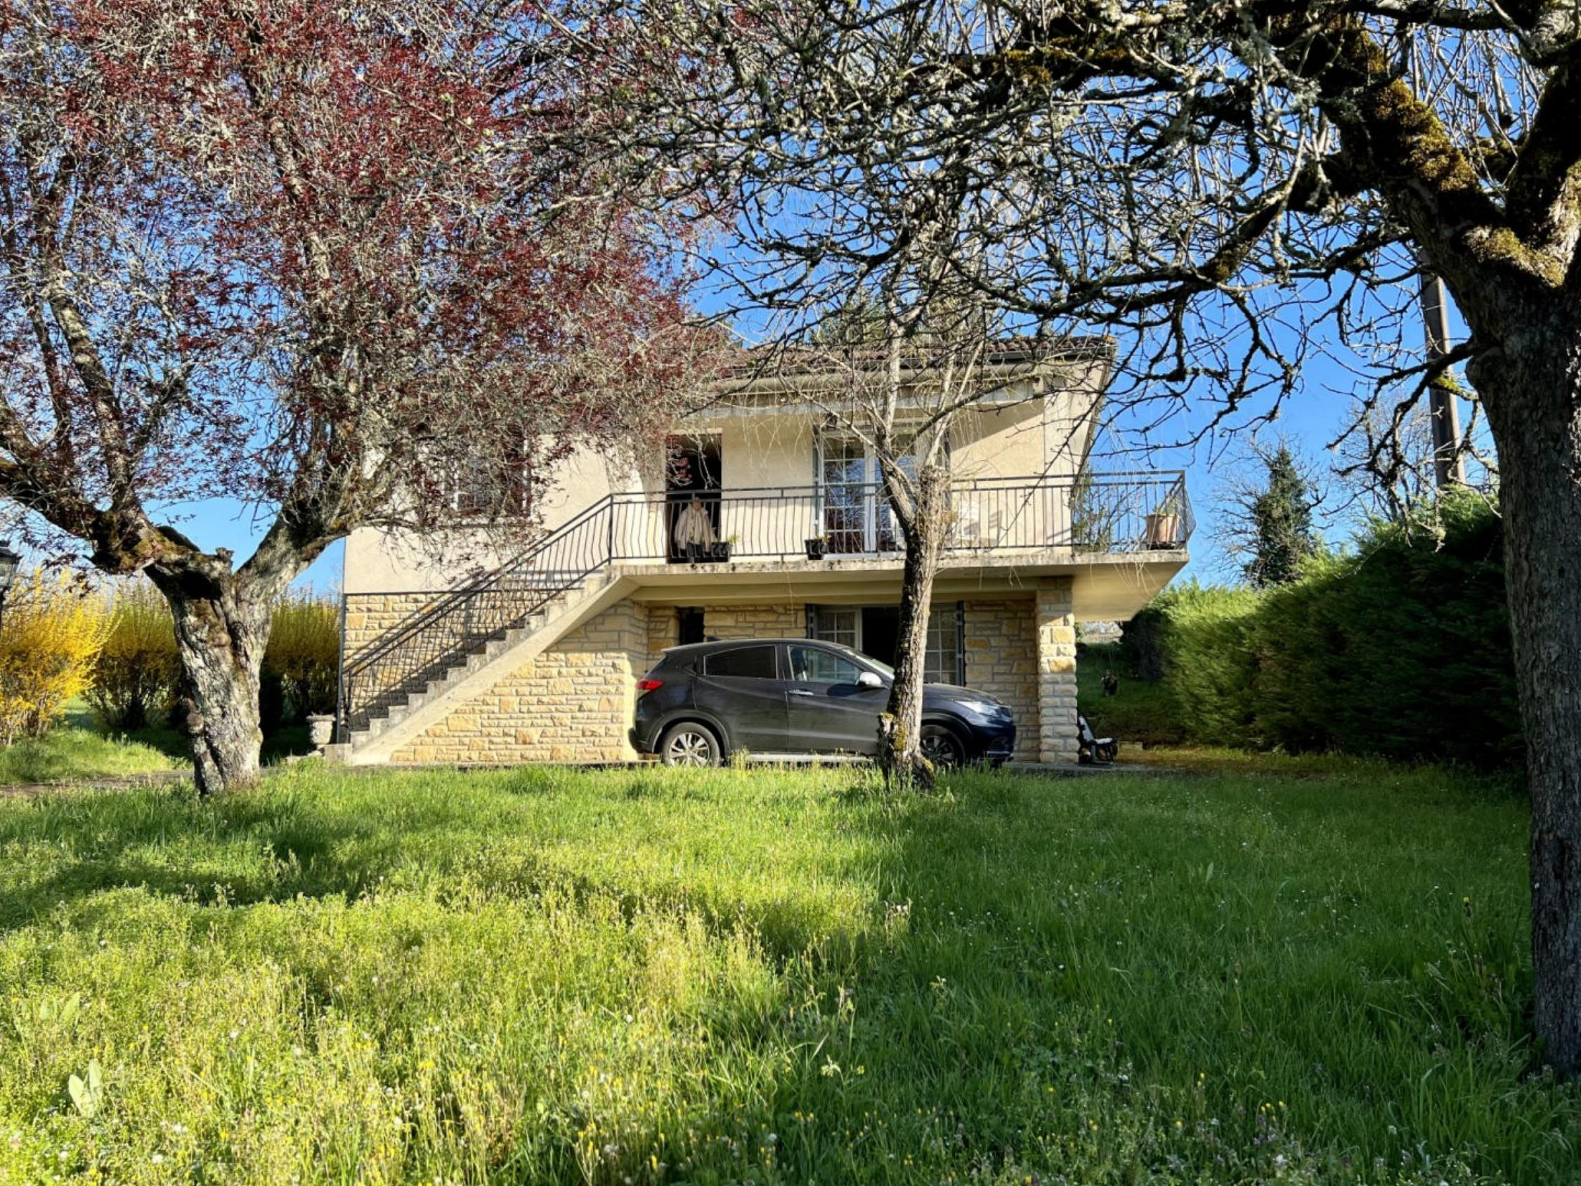

Réf: MP113669

127 200 € honoraires inclus à la charge de l'acheteur.

Entre PERIGUEUX et BRIVE, à 15 minutes de MONTIGNAC-LASCAUX, maison de près de 190 m² habitables sur 7372 m² de terrain!

Entre PERIGUEUX et BRIVE, à 15 minutes de MONTIGNAC-LASCAUX, maison de près de 190 m² habitables sur 7372 m² de terrain! A 5 minutes de la sortie d'autoroute, dans un joli hameau avec une école primaire cette maison profite d'une exposition plein sud et d'un garage indépendant.

Les informations sur les risques auxquels ce bien est exposé sont disponibles sur le site Géorisques: www.georisques.gouv.fr

|  |  |  |  |  |  |  |
| --- | --- | --- | --- | --- | --- | --- |
| |  |  | | --- | --- | | IMG_E5042 | IMG_E5075 | | IMG_E5047 | IMG_E5059 | | IMG_E5064 | IMG_E5065 | |

|  |  |  |  |  |  |  |
| --- | --- | --- | --- | --- | --- | --- |
| |  |  |  | | --- | --- | --- | | Caractéristiques: | | | | * Type: Maison Ancienne * Année const.: 1968 * Mitoyenneté: Aucune | * Etat: A rafraîchir * Surf. hab: 190 m² * Terrain: 7 372 m² * Séjour: 39 m² * Campagne non-isolée * Exposition: Nord Sud | * 4 chambres * 2 s.d.b * 16 pièces * 1 bureau * 3 garages * Cuisine: Indépendante * Chauffage: Fuel | |

|  |  |  |  |  |
| --- | --- | --- | --- | --- |
| |  |  | | --- | --- | | Détails complémentaires: | | | Situation du bien:   * Campagne non isolée   Rez de Jardin:   * 3 Chambres de 10 m²/13 m²/15 m². * Couloir 15 m². * Cuisine 13 m². * Dégagement 6 m². * Pièce 33 m². * Salle d'eau 3 m². * WC   1er étage:   * Balcon plein sud. * 2 Chambres d'environ 15 m² chacune. * Couloir 8 m². * Cuisine 15 m². * Hall d'entrée 9 m². * Salle à manger /salon/séjour avec cheminée de 39 m². * Salle de bains avec placards de 12 m². * WC   Dépendances:   * Garage 40 m² /3 portes.   DPE:   * Consommation énergétique en énergie primaire 236,00 KWHep/m²an * Emission de gaz à effet de serre 65,00 Kgco2/m²an * DPE en cours | Chauffage (suite):   * CC Fuel   Equipements divers:   * Fosse septique * Placard * Production eau chaude chauffe-eau électrique. * Cheminée dans le séjour.   Fenêtres:   * Bois /simple vitrage. * Volets en bois.   Services:   * Ville la plus proche : Thenon 10 min AZERAT 2 min * Autoroute 5 min * Commerces Azerat * Ecole Azerat * Gare Thenon * Hôpital Brive/ Périgueux 35 min * Monument historique * Ruisseau, Rivière ou Etang 2 min * Vue   Terrain:   * Arboré * Cloturé * Jardin * prairie   Toiture:   * Tuiles   Vue:   * Dégagée * Vue sur jardin | |

|  |  |  |  |  |  |  |  |  |
| --- | --- | --- | --- | --- | --- | --- | --- | --- |
| |  |  | | --- | --- | | Consommations énergétiques: | | |  |  | | **236 KWHep/m² an** | **65 Kg CO2/m² an** | | **Classe DPE - E** | **Classe GES - F** | |

**Taxe foncière: 787 €**

**Agent responsable du dossier**: Monsieur Ludovic MONS

E-mail: mperigord@wanadoo.fr

Mobile: 0672150964

Les informations sont données à titre informatif et non contractuel.